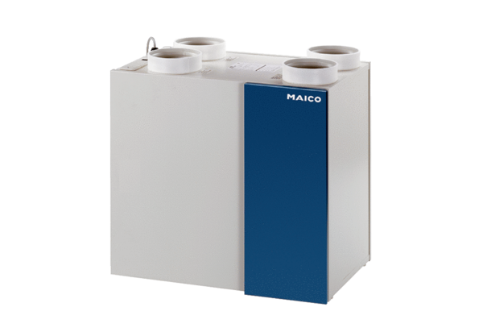Ventilační systém aeronom WRG 300 DCObsah dodávky: 1 kusSortiment: K
Typové číslo: 0082.0048Výrobce: MAICO

